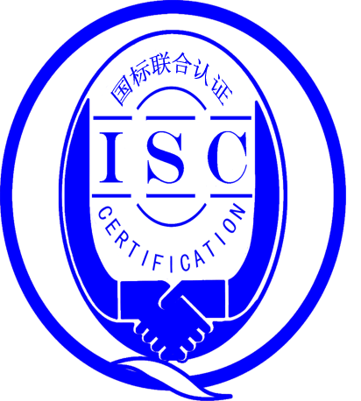

**测量管理体系**

**（****GB/T19022-2003/ISO10012:2003）**

**监督审核报告**

认 证 企 业 ： 中盐金坛盐化有限责任公司

编 号： 0043-2017-2021

审核类型： 年度监督审核

编号：0043-2017-2021

**监督审核报告**

**一、基本情况**

|  |  |  |  |
| --- | --- | --- | --- |
| 企业名称 | 中盐金坛盐化有限责任公司 | 企业联系人 | 金晨倩 |
| 认证证书编号 | ISC-2017-0126 | 证书有效期 | 2022-06-25 |
| 监督审核次数 | 第四次监督审核 | 本次监督时间 | 2021-06-26 |
| 监督审核员  姓名及确认号 | 韩沁 | 注册证书编号 | ISC[S]0137 |
| 秦晓燕 | 注册证书编号 | ISC[S]0417 |
| 监督审核涉及  的区域或部门 | 管理层、品质部、综合部、办公室、技术部、市场部、工程部、财务部、特种盐市场部、生产部、特种盐厂、金赛盐厂 | | |

**二、监督审核内容**：

1.一年内违反法律法规或重大事故的情况：

2020年08月至今，公司日常运行中生产经营平稳，企业未有违反法律、法规问题和产品质量问题的投诉或重大质量事故发生。企业营业执照等资质未发生变化。企业建立测量体系对企业管理水平提高、内部产品质量稳定提供了保证，对产品性能改进和新产品研发提供了有力支持，对外部市场推广等起到重要作用。企业一年来重点工作：加强对测量设备的监视，完善监视记录。

2.内部审核和管理评审的情况：

2.1内审情况：企业于2021年4月26日～4月27日单独组织了公司测量管理体系内审，内审分2个组，对公司涉及测量管理体系的6个部门及2个厂区进行了全要素的审核，发现1个不符合项，于2021年5月15日前进行确认、整改完毕，形成了内审报告。内审每年进行一次。

2.2管理评审情况：企业于2021年5月12日开展了体系管理评审，是单独进行的评审。会议由公司管理者代表冯良华主持，管理评审每年举行一次。综合部汇报了测量体系运行情况。会议肯定了公司测量管理体系的充分性、有效性和适宜性。形成了管理评审报告。管理评审对体系运行情况、内审报告、测量设备实施计划、计量管理、能源计量、物资管理、质量、过程监控、计量器具采购等进行了分析讨论。针对测量设备操作规程不完善、关键测量设备的管理、内部比对记录完善提出了改进计划。

3.为持续改进而策划的活动的进展企业对识别的关键测量过程进行了持续的控制，新增1个重要测量过程：

a)计量要求的导出和验证：查取样卤水pH值测量过程，计量要求导出方法正确，验证满足测量过程要求，详见附件《计量要求导出及验证记录表》。

b)测量不确定评定：查取样卤水pH值测量过程，测量不确定度评定正确，详见附件《测量不确定度评定》。

c)有效性确认：查取样卤水pH值测量过程，采用比对法进行有效性确认，满足要求。详见附件《测量过程有效性确认》

d)测量过程的控制：查取样卤水pH值测量过程，编制了控制规范，对测量人员、测量设备、测量环境进行控制，满足要求。

e)测量过程的监视：查取样卤水pH值测量过程，采用统计技术进行控制和监视测量过程。详见《测量过程监视记录》

f)测量设备的溯源：公司未建立最高计量标准，企业测量设备均送常州市金坛区检验检测中心、广州广电计量检测股份有限公司、上海市计量测试技术研究院检定/校准。抽查8台测量设备检定/校准证书，溯源满足要求。详见《测量设备溯源检查表》

4. 能源管理情况：

企业能源主要消耗品种为：蒸汽、电、水，2020年折合约12.78万吨标准煤,属于重点用能单位。进出用能单位配备计量器具8台件；进出次级用能单位配备计量器具24台件；进出重点耗能设备配备计量器具33台件，计量器具的配置符合要求。配备的计量器具准确度为：电表0.5S级，水表2级、蒸汽流量计1.5级，准确度等级符合要求。能源计量管理满足GB17167要求。

5. 对认证审核时提出的的不符合项的纠正措施情况有表述：

2020年外审未开具不符合项。

本次监督审核未开具不符合项，未发现严重或系统性的不符合情况。

1. 对投诉的处理情况：

特种盐市场部每半年进行一次顾客满意度调查，查2020年度顾客满意度统计表，上半年顾客满意度得分97.7，下半年顾客满意度得分98.4。综合部每年通过内部顾客满意度调查表来监视有关顾客满意信息，查相关记录，均为满意。达到预期，符合要求。对顾客提出的建议能够及时予以解决。企业未有违反法律、法规问题和产品质量问题的投诉或重大质量事故发生。

1. 测量管理体系在实现获证客户目标方面的有效性及持续的运作控制情况：

公司制定了5项计量目标，对目标进行了分解，查2020年度计量目标分解完成情况统计表，按目标、完成情况进行统计，记录内容全，按月统计，计量目标管理满足要求。

1. 对企业组织任何变更的审核

企业营业执照和组织机构未发生变化。

1. 标志的使用和（或）任何其他对认证资格引用的情况：

公司对标志的使用，符合相关标准和规定。公司测量管理体系认证证书用于：对外宣传、对内产品质量提升、与同行之间竞争都起到了重要作用。

**三、监督审核结论意见**:

通过2021年06月26日，对中盐金坛盐化有限责任公司监督审核.验证了公司在去年一年内测量管理体系的运作情况，公司领导重视体系运行和管理，体系文件得到有效实施，企业管理规范，关键测量过程受控、监视方法正确有效，重要测量人员能力受控，测量设备、测量环境、测量软件、测量记录及外部供方管理等各项工作规范。综上所述，审核组认为中盐金坛盐化有限责任公司测量管理体系，符合GB/T 19022-2003标准要求，对体系运行具有持续的有效性、符合性予以肯定。建议报请北京国标联合认证有限公司批准通过监督审核。

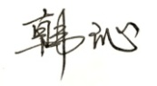

审核组组长（签字）： 日 期：2021.06.26

秦晓燕电子签名

审核组成员(签字)： 日 期：2021.06.26

北京国标联合认证有限公司(盖章) 日 期：